Министерство высшего образования и науки Российской Федерации

Пензенский государственный университет

Кафедра «Вычислительная техника»

Отчет

По лабораторной работе №4

По курсу «Логика и основы алгоритмизации в инженерных задачах»

На тему « Обход графа в глубину»

Работу выполнила студентка группы 20ВВ2:

Войнова Д.А.

Приняли:

Юрова О.В.

Митрохин М.А.

Пенза 2021

Ход работы:

Сгенерировала с помощью генератора случайных чисел матрицу  
смежности для неориентированного графа. Матрица выводится на экран.  
 Осуществила процедуру обхода графа в глубину.Пользователь выбирает вершину, с которой начинается обход графа. Затем осуществляется переход на первую встречающуюся вершину. Пройденные вершины отмечаются и программа их больше не обходит. Как только в процессе обхода переход на следующую вершину становится невозможен, происходит возврат на один шаг назад и ищется следующий вариант продвижения.

Результат работы программы показан на рис.1

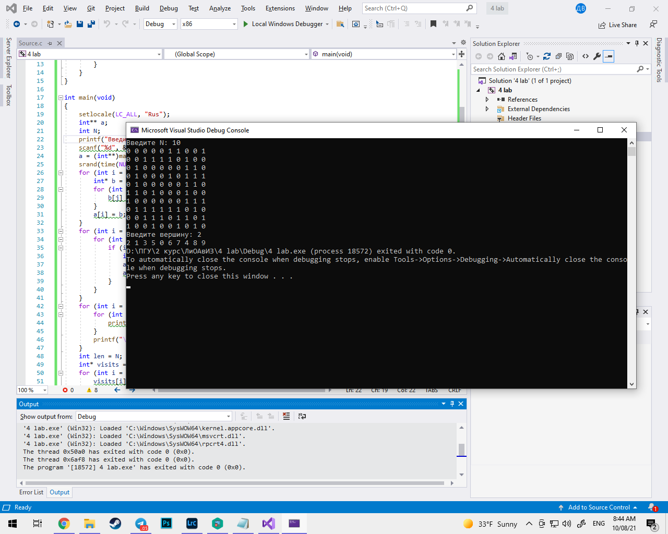

рис.1 - результат работы программы

Листинг:

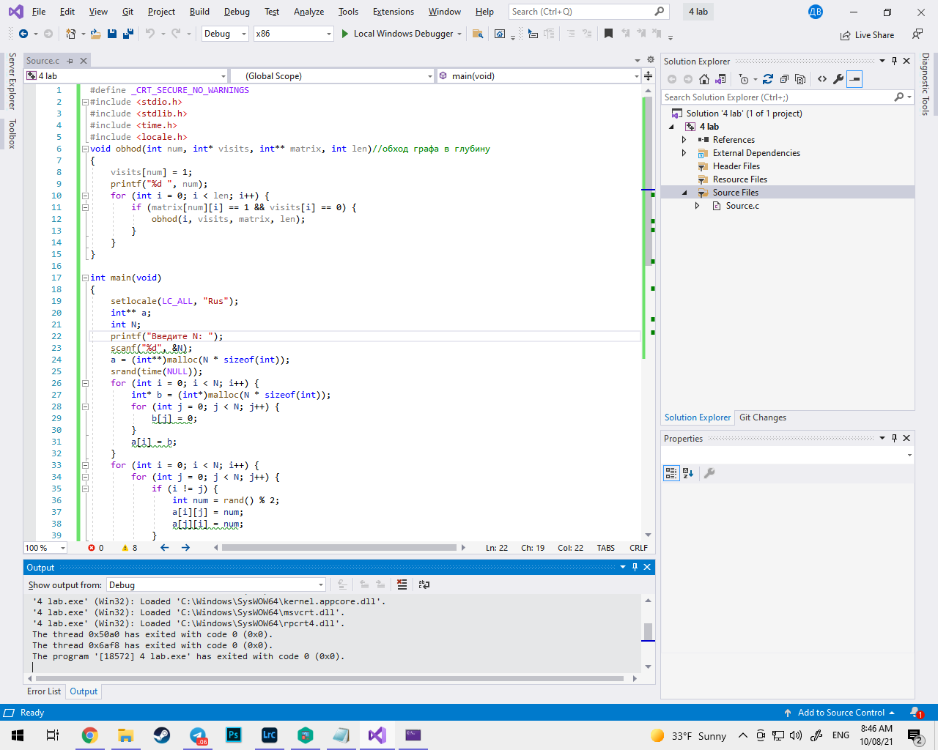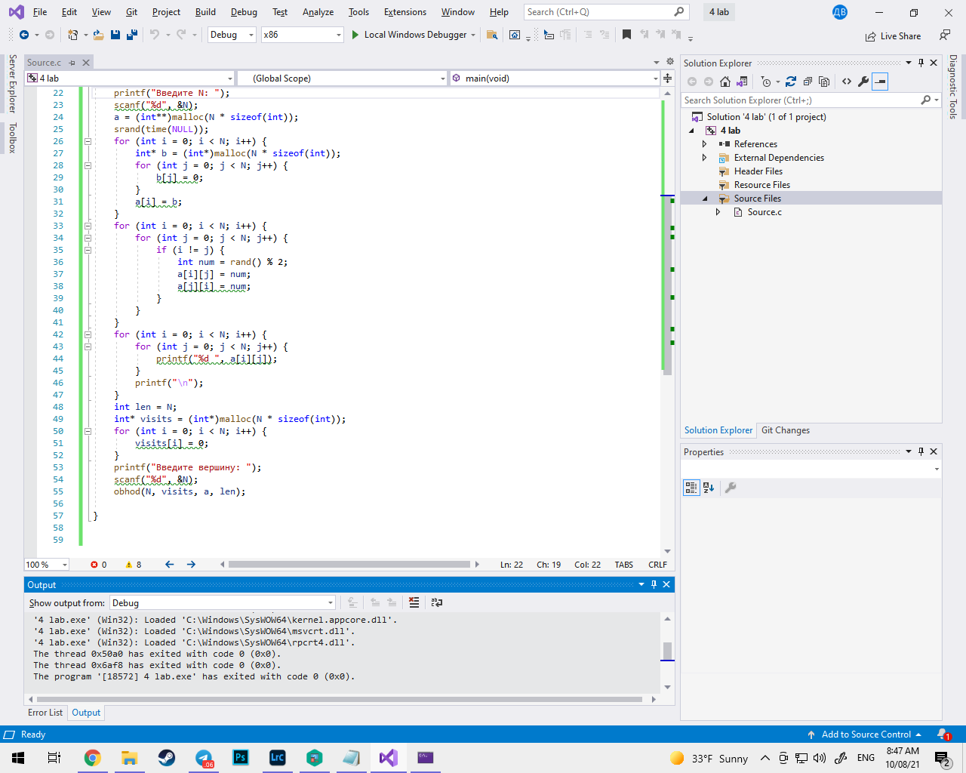

Вывод:

В ходе работы была написана программа, которая генерирует неориентированный граф и осуществляет его обход в глубину. Задачей данного обхода является прохождение всех вершин графа. Применить данный обход можно для проверки связности , поиска пути и т.д.